RA2 – UNIDAD 2
Programación Multihilo

2.1-CÁLCULO LENTO
Revisar archivos descomprimidos del ejemplo principal.rar dado.

2.2-CALCULO TAMAÑO DE UN ARCHIVO
Hay que calcular el tamaño en bytes de un archivo. Para ello tenemos este método:
public static void procesarArchivo(String nombreArchivo) {
try (FileInputStream fis = new FileInputStream(nombreArchivo)) {
int byteLeido;
int contador = 0;
System.out.println(nombreArchivo+" abierto");
// Lee el archivo byte a byte
while ((byteLeido = fis.read()) != -1)
contador++;
System.out.println("Archivo " + nombreArchivo+ " tiene " + contador + " bytes.");
} catch (IOException e) {
System.err.println("Error al procesar el archivo: " + e.getMessage());
}
}
Se trata de hacer un programa que use el método anterior (haciendo cambios sobre él) y aprovechando lo aprendido sobre hilos calcule el tamaño de dos ficheros.
A tener en cuenta:
- Desde main() se crearán y lanzarán dos hilos que recibirán nombreArchivo, que tendrá este formato: "C://Users//bego//Downloads//Nota simple.jpg".
- Será main quien muestre el tamaño del archivo, no el hilo.

2.3- EJERCICIOS SINCRONIZACIÓN DE HILOS

EJERCICIO 1:
Desarrolla un juego multijugador simple donde varios jugadores intentan recoger monedas de un cofre compartido. Cada jugador es representado por un hilo, y el cofre tiene un número limitado de monedas (10).
Cuando un jugador recoge una moneda, se debe asegurar que otro jugador no pueda tomar la misma moneda al mismo tiempo. Para simular el proceso de recoger moneda puedes usar el siguiente código:
long startTime = System.nanoTime();
while (System.nanoTime() - startTime < 500_000_000) {
double x = Math.sqrt(Math.random());
}
Cuando las monedas se acaben, se mostrará un mensaje por consola indicándolo y finalizará el programa.

EJERCICIO 2:
Necesitamos obtener el hash de una serie de ficheros. Como es una operación lenta hay que emplear threads.
El algoritmo para obtener el hash de un fichero llamado prueba.txt es el siguiente:
MessageDigest manejadorHash = null;
FileInputStream manejadorFichero = null;
File ficheroAHashear= new File("C:\\ficheros\\prueba.txt”);
try {
manejadorHash = MessageDigest.getInstance("SHA-256");
manejadorFichero = new FileInputStream(ficheroAHashear);
byte[] dataBytes = new byte[1024];
int numBytesLeidos;
while ((numBytesLeidos = manejadorFichero.read(dataBytes)) != 1) {
manejadorHash.update(dataBytes, 0, numBytesLeidos);
}
byte[] hashComoBytes = manejadorHash.digest();
// Convert the byte array to a hexadecimal string
StringBuilder hashComoString = new StringBuilder();
for (byte unByte : hashComoBytes)
{
hashComoString.append(Integer.toString((unByte & 0xff) + 0x100,
6).substring(1));
}
System.out.println( hashComoString);
} catch (Exception e) {
System.out.println( “error”);
} finally{
if (manejadorFichero!=null) {
try {
manejadorFichero.close();
} catch (IOException e) {
System.out.println( “error”);
}
}
}
Elabora para ello:
- Una clase Java que contendrá el hilo que realiza el hash y que controle que si se produce una excepción. En caso de que todo vaya bien se guardará en el fichero de resultado la información siguiente: nombre del fichero - Hash: XX, donde XX el es valor del hash del fichero. Si se ha producido una excepción se guardará en el fichero de resultado la información siguiente: nombre del fichero - no se ha podido realizar el hash.
- Una clase Java con el método main que:
  - Accede a la carpeta C:\ficheros y obtiene los nombre de los ficheros que hay en dicha carpeta
  - Se asegure de que los hashes de los ficheros anteriores sean guardados en el fichero resultado.txt
  - El método main en el que te basarás para realizar lo anteriormente indicado será éste:
public static void main(String[] args) {
ProcessBuilder builder = new ProcessBuilder("cmd.exe", "/c", "dir", "c:\\ficheros", "/B");
Process process;
try {
process = builder.start();
} catch (IOException e) {
throw new RuntimeException(e);
}

BufferedReader reader = new BufferedReader(new InputStreamReader(process.getInputStream()));
String line = " ";
while (line != null) {
try {
line = reader.readLine();
} catch (IOException e) {
throw new RuntimeException(e);
}
if (line != null) {

}
}
}

2.4-CAMBIO COLOR
Tenemos la siguiente interfaz de usuario:
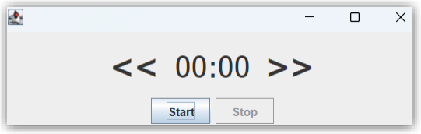
Tenemos 2 botones que gestionan el cronómetro. Cada segundo se debe incrementar un segundo lo que se muestra en la etiqueta, teniendo en cuenta que cuando llegamos a 60 segundos hay que incrementar un minuto, y si además llegamos a 60 minutos, se volverá a iniciar todo a 0. El botón Start pone en marcha el hilo. El botón Stop para la ejecución del hilo. Una vez parado el cronómetro, si se vuelve a pulsar el botón Iniciar, se comienza a contar desde 00:00.
Se pide modificar el color de las dos etiquetas (JLabel) asociadas a las flechas aleatoriamente de forma indefinida.
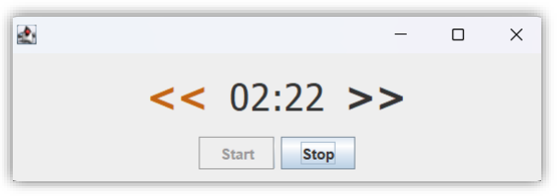

2.5-MÚLTIPLES CLIENTES A LA VEZ
Modifica el ejercicio “Cliente-Servidor con múltiples clientes” de la UD1 para que los clientes puedan ser atendidos al mismo tiempo.".

